**БАСТАУЫШ СЫНЫПТАРДАҒЫ ҚИМЫЛ-ҚОЗҒАЛЫС ОЙЫНДАРЫ**

**Әбілдаев Серікбай Арғынбайұлы**

№5 И.В.Панфилов атындағы мектеп-лицей, Қызылорда қаласы

**Аңдатпа**

Мақалада бастауыш сынып оқушыларына арналған қимыл-қозғалыс ойындары келтірілген.

**Аннотация**

В статье представлены подвижные игры для учащихся начальной школы.

Action games for elementary school students are presented in the article.

Бастауыш сыныптарда дене шынықтыру сабағының мазмұны негізінен қозғалмалы ойындардан тұрады. Бастауыш сыныптан оқушыларын салауатты өмір салтын дұрыс ұстануға және сабақ барысында қимыл қозғалысы мол ойындарды кеңінен пайдаланған дұрыс. Бастауыш сыныптарда дене шынықтыру сабақтары қимылды үйлестіріп, шапшаңдықты, икемділікті, төзімділік сияқты дене қасиеттерін жетілдіруге бағытталған. Сондықтан қимыл-қозғалыс ойындары сабақ барысында оқушылардың дене тәрбиесіне деген қызығушылығын оятып, белсенділігін арттыратыны сөзсіз.

Қимыл-қозғалыс ойындарын өткізу күрделі педагогикалық процесс екенін ескере отырып, олардың өту барысын мынадай үш кезеңге бөлуге болады: [2].

1) ойынды өткізер алдындағы даярлық жұмысы;

2) ойынның басталуы мен ойналу барысы;

3) ойынның аяқталуы.  
1. Ойынды өткізер алдындағы даярлық жұмысы. Қандай да болмасын дене тәрбиесі сабағын өткізу үшін сабақтың мақсатына қарай сабақ жоспары жасалып, ойындар іріктеліп алынады. Бұл іріктеліп алынған ойындардың қандайы болмасын бастауыш сынып оқушыларын сабаққа ынталандыру қажет. Ойынды өткізу алдында оған керекті жабдықтарды жеткілікті дайындап, сабақ өткізілетін орынның дайындығын білу керек.

2. Ойынның басталуы мен ойналу барысы. Алдымен ұимыл қозғалыс ойындарын қалай өткізу жолы таңдалады. Ойынды бастау алдында уақытты көп кетірмес үшін оның ойналу тәртібі яғни, ойын ережесі таныстырылады. Мұғалім балаларды дереу ойынды бастар қалыпқа тұрғызып, өзі көрсетіп, ойнатқаны тиімді нәтиже береді. Сонда ойын ережесі балаларға  
түсінікті болып, ойнаған кезде ойын ережесі бұзылмайды. Жалпы, ойынның ойналу барысы оқушылардың дайындығына, ынта-жігері мен белсенділіктеріне байланысты өтеді.

3. Ойынның аяқталуы. Ойын сабақтың негізгі бөлімінен кейін өткені оқушылардың шаршау-шаршамауына қарай қайталанады. Сабақта бірнеше ойын ойналатын болғандықтан бір ойынды ең көп дегенде 2-3 рет қайталаған жөн. Әр ойын ойналып, оның қорытындысы шығарылып болғаннан кейін ғана келесі ойынды ойнау басталады.

Жалпы, ойындар қимыл-қозғалыс ойындары және спорттық ойындар болып бөлінеді. Қимыл-қозғалыс ойындарының спорттық ойындар сияқты ережесі болады. Бірақ қозғалмалы ойындардың ережесі спорттық ойындарға қарағанда қарапайым әрі жеңіл болады. Қимыл-қозғалыс ойындары аса көңілді әрі пайдалы қимыл әрекет түрі. Сондықтан бастауыш мектеп жасындағы оқушылардың белсенді іс-әрекеттері, сонымен қатар қоршаған ортаны танып-білу ынталары мол болғандықтан қимыл-қозғалыс ойындары көбірек жүргізіледі [1]. Қимыл-қозғалыс ойындарының көңілді әрі пайдалы болатын себебі, бұл ойындарды ойнап жүріп, жүгіру, секіру, өрмелеу, лақтыру, тепе-теңдік сақтау және мінез-құлықты тәрбиелеу сияқты барлық негізі қимыл-қозғалыстарды дамытуға болады. Мақсатқа қол жеткізу сипатына және ойынға қатысушылардың аз-көптігіне қарай қимыл-қозғалыс ойындары мынадай түрлерге бөлінеді: жеке ойнайтын ойындар, екеу болып ойнайтын ойындар, шағын топпен ойнайтын ойын, командалық ойын, эстафеталық ойын.

«Аңшылар мен үйректер» қозғалмалы ойыны. Бұл ойынның барысында ойыншылар екі топқа жіктеледі: бірі – аңшылық, бірі – үйректер. Үлкен шеңбер сызылады, оның сырт жағында аңшылар тұрады, үйректер шеңбер ішінде болады. Белгі бойынша алаңның сыртындағы «аңшылар» допты бір-біріне лақтырып бере отырып, алаң ішіндегі «үйректерді» ойыннан шығару мақсатымен доппен дәлдеп «атады». «Үйректер» доптан жалтаруға тырысады. «Үйректер» алаңнан шығарылғаннан кейін ойыншылар орын ауыстырады. [2].

«Допты себетке салу» ойыны. Допты секіртіп барып себетке түсіріп, секіртіп алып қайтадан допты келесі ойыншыға ұсынады. Қай команда допты себетке көп түсірсе, сол команда жеңіске жетеді.

«Түйілген орамал» ойыны. Ойын жүргізуші ойынды өзі бастайды. Ең алдымен балаларды айналасына жинап алады да, «1, 2, 3» - деп дауыстайды. Осы кезде балалар жан-жаққа бытырай қашады. Ол орамалды басқа біреуге лақтыруға қағып алған бала қаша жөнеледі. Осылайша ойын жүргізіледі, түюлі орамалды алғанша қуалай береді. Ұсталған ойыншы көпшілік ұйғарымымен ортада тұрып өнер көрсетеді. Одан кейін ойын жүргізуші ауыстырылады. Ойын ойнап болған соң балалар шеңбер жасап тұрады. [3].

«Мысық пен тышқандар» ойыны. Ойыншылар санамақ арқылы «мысық» сайлап алады. Қалғандары тышқан болып, үлкен етіп сызылған бір шеңбердің бойында дөңгелене тұрып, сызықтың іші мен сыртына кезекпен қос аяқтап секіре бастайды. Мысық шеңбердің ортасында жүгіріп жүріп, сызықтың ішіне секіріп кірген тышқандардың біріне қолын тигізсе, екеуі орын ауыстырып ойнайды.

«Аңшылар мен қояндар» ойыны. Бұл ойынды жылдың қай мезгілі болса да ойнай беруге болады (күн жылыда доппен, қыста жентелтелген қармен). Ойынға жиналған оқушылар екі топқа бөлінеді. Аңшылардың саны қояндардан екі есе аз болуы керек. Екі жерге бір-бірінен қашықтығы 50-100 адымдай шеңбер сызылады. Қояндар сол екі шеңбердің біріне, яғни «інге» орналасады. Шеңбер шетінде тұрған аңшылар қояндардың «інін» тықырлатып қаза бастайды. Сол кезде қояндар өз «інінен» атып шығып, екінші шеңберге қарай қашады. Осы кезде аңшылар қояндарды доппен ата бастайды. Екінші «інге» жеткенше «оққа ұшқан қояндар» ойыннан шығып қалады. Барлық қоянды аңшылар атып біткенше ойын жалғаса береді. Келесі ойында бұрынғы қояндардың жартысы аңшылар болып, алмасып ойнайды.

«Көңілді эстафета» ойыны. [3].

1. «Эстафета таяқшасын алып жүгіру». Әр топ ойыншылары төрешінің белгісі бойынша кедергілердің арасымен эстафета таяқшасын алып белгіленген жерге жүгіріп барып, кейін қайтады. Екінші ойыншыға береді. Бірінші келген команда жеңіске жетеді.

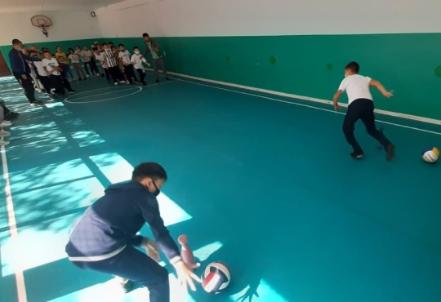2. «Секіртпемен жүгіру». Топ оқушылары төрешінің белгісі бойынша секіртпемен жүгіреді. Белгіленген жерге жүгіріп барып, кейін қайтады. Келесі ойыншыға береді. Ойынды бірінші аяқтаған топ жеңімпаз болады.

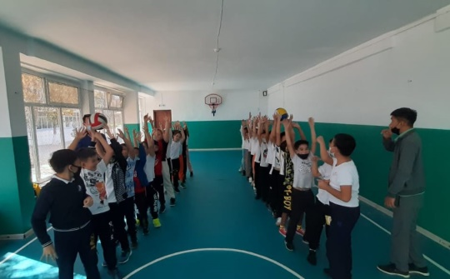3. «Шығыршық тасы». Төрешінің белгісі бойынша топ басшысы шығыршықпен белгіленген жерге топ мүшелерін біртіндеп тасып, кейін қайтады. Соңғы ойыншыны апарып, барлығын бірдей алып келеді.

4. «Кім жылдам». Төрешінің белгісі бойынша белгіленген жерге допты жерге ұрып барып, қайтарында жүгіріп келеді. Допты келесі ойыншыға береді. Ойын осылай жалғасып, бірінші келген команда жеңімпаз болады.

5. «Жұптасқан ұстаушылар». Төрешінің белгісі арқылы топ мүшелері екеуден жұптасып белгіленген жерге жүгіріп барып, кейін қайтады.

Әдебиеттер тізімі:

1. С. Тайжанова., А. Қарақов.  Дене тәрбиесі. 2-кітап. Оқулық. (Бастауыш сынып оқушыларының  дене тәрбиесі) Алматы, ССК 2019.
2. Мұхамеджанова Ұ.Ж. Дене шынықтыру пәнін оқыту әдістемесі. Оқулық. Астана. «Фолиант», 2011ж.
3. Тұрыскелдина М.Т. Қимыл-қозғалыс ойындары. Алматы «Атамұра». 1998ж.
4. Дене шынықтырудан эстафеталық ойындар,

<https://www.youtube.com/watch?v=PAvEVFmDsaQ>